# 翻译“king”平台

# 需求分析与概要设计

## 项目说明

## 项目目标

目前各家平台的翻译效果各有优劣，很多时候需要同时比较多个平台的结果，才能取得较好的效果。因此，我们小组要实现一个整合各大主流平台（百度、有道、讯飞、必应、谷歌等）的翻译接口，用户输入要翻译的文本后，将各个平台的翻译结果呈现给用户。除此以外，我们还为这个平台加入了社区功能，用户可以在社区内对需要翻译的文本进行提问、回答、采纳、记录，实现人工翻译与机器翻译的有机结合。本项目覆盖了本学期学习的重点内容，通过这个项目，我们每一位小组成员都可以很好地实践这个学期学习的内容，锻炼自己的代码能力。

## 软硬件环境需求

客户端运行环境：Windows操作系统; .Net Framework

服务器运行环境：Linux操作系统; .Net Core; MySQL数据库

## 使用的关键技术

* 通信与Web API
* 数据库
* WPF技术
* 文字识别技术
* 语音识别技术

## 小组成员与分工

小组成员：陈泽政（组长）、朱德天、杨景博、邓展麒、夏欣。

成员分工：

陈泽政：软件总体框架设、模块协调与对接、客户端与服务器通信。

朱德天：服务器数据库设计与接口开发。

杨景博：翻译平台API研究、封装与调用。

邓展麒：社区部分业务逻辑设计与开发。

夏欣：软件界面设计与开发、OCR技术研究与开发、截屏翻译和语音翻译开发。

## 需求分析

## 系统用例

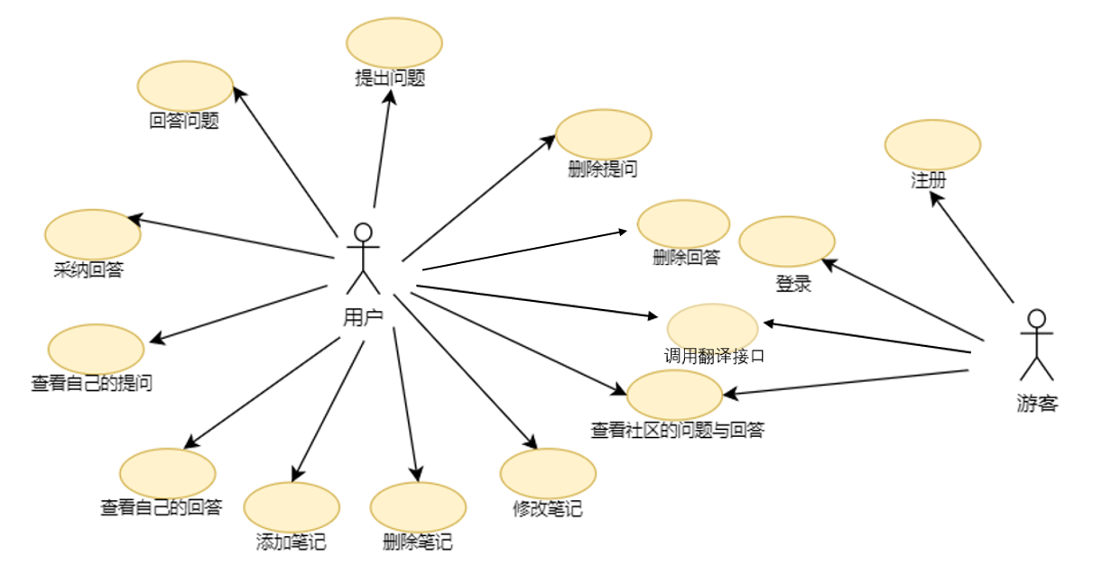

图 1 系统用例图

（1）**注册:**

**参与者：**游客

**基本事件流：**游客进入社区时，显示登陆界面，如果没有社区账号，点击注册按钮，输入用户名和密码，点击确认注册。若用户名未重复，则注册成功。否则重新输入用户名。

（2）**登录:**

**参与者：**游客

**基本事件流：**游客进入社区时，显示登陆界面，如果已有社区账号，在用户名和密码输入框中输入账号和密码，点击登录按钮，若用户名密码正确，则登录成功，变成用户。

（3）**查看社区的提问与回答:**

**参与者：**用户，游客

**基本事件流：**用户进入社区时，可浏览社区中存在的问题，点击问题进入详情页，可浏览该问题下已有的回答。游客若选择不登录进入社区，则只可浏览社区的问题与回答。

（4）**提出问题:**

**参与者：**用户

**基本事件流：**用户进入社区后，点击提问按钮，输入问题的标题、内容以及悬赏金额等信息，点击确定，将问题添加到社区。

（5）**回答问题:**

**参与者：**用户

**基本事件流：**用户进入社区后，浏览社区中的问题，点击问题进入详情页，在输入框内输入回答，点击确定按钮，则提交回答。

（6）**采纳回答:**

**参与者：**用户

**基本事件流：**用户进入社区后，点击查看自己提出的问题，点击问题进入详情页，在回答旁边的按钮点击采纳，则将该问题采纳回答。

（7）**查看自己的提问、回答:**

**参与者：**用户

**基本事件流：**用户进入社区后，点击查看自己提出的问题，可浏览自己提出的问题。点击查看自己的回答，可看到自己回答过的问题列表与回答。

（8）**删除自己的提问、回答：**

**参与者：**用户

**基本事件流：**用户进入社区后，点击查看自己的提问，可浏览自己的所有提问，点击提问旁的删除，即可删除提问。用户点击查看自己的回答，可浏览自己回答的提问题目与自己的回答，在旁边点击删除回答，即可删除。

（9）**查看自己的笔记：**

**参与者：**用户

**基本事件流：**用户进入社区后，点击查看自己的笔记，可浏览自己的所有笔记（一般是收藏的句子翻译）。

（10）**添加、删除、修改笔记:**

**参与者：**用户

**基本事件流：**用户进入社区后，点击查看自己的笔记，可浏览自己的笔记（一般是是句子翻译）。点击笔记可查看笔记内容，修改笔记的内容点击保存，即可修改。点击新增笔记，输入笔记的标题与内容即可添加。在笔记旁边点击删除即可删除。

（11）**调用翻译接口**

**参与者：**用户、游客

**基本事件流：**用户和游客可以在客户端首页看到文本输入界面，通过文本、截图、语音等方式进行输入后，由客户端向服务器发送请求，调用各个平台的翻译接口，并将结果返回，呈现给用户。

## 业务流程

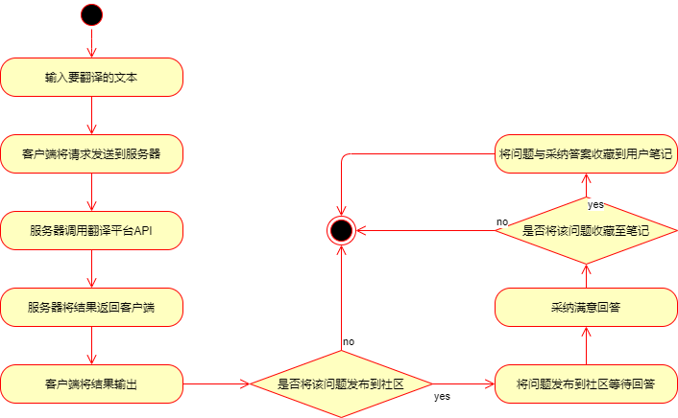

图 2翻译与社区流程图

## 概要设计

## 功能模块设计

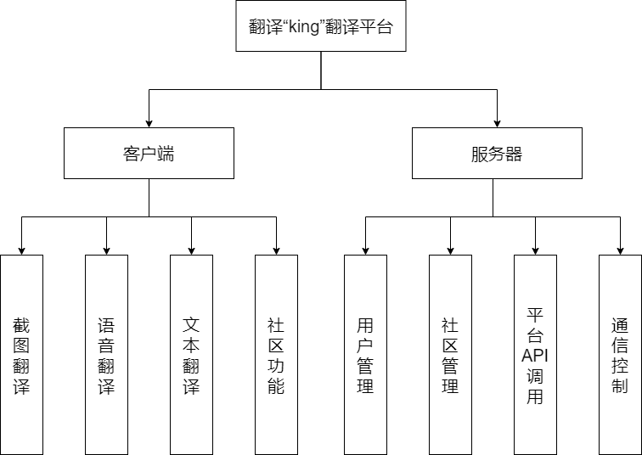

图 3功能模块图

1. **截图翻译**

**输入：**从屏幕截取的一张图片

**输出：**提取图片中文字后的翻译结果

**功能概述：** 用户可以屏幕上截取一个区域，客户端对该截图进行OCR后，将得到的文本发送到服务器进行翻译。最后将翻译结果呈现在界面上，反馈给用户。

1. **语音翻译**

**输入：**录制的一段音频

**输出：**提取音频中文本后的翻译结果

**功能概述：**客户端对用户录音进行识别后，将得到的文本发送到服务器进行翻译。最后将翻译结果呈现在界面上，反馈给用户。

1. **文本翻译**

**输入：**录制的一段音频

**输出：**提取音频中文本后的翻译结果

**功能概述：**客户端对用户录音进行识别后，将得到的文本发送到服务器进行翻译。最后将翻译结果呈现在界面上，反馈给用户。

1. **社区功能**

**社区包含以下功能：**

（1）**注册**

**输入：**注册的用户名、密码

**输出：**提示消息

**功能概述：** 使用用户名查询用户表，若无重复用户名，则在用户表中添加新的用户，提示注册成功。若有重复用户名，则提示用户名不可用。

（2）**登录**

**输入：**登录用户名、密码

**输出：**提示消息

**功能概述：** 使用用户名查询用户表，若无该用户名，则返回无该用户。若有该用户名，对比输入的密码是否与用户表的密码相同，若密码正确则登录成功，将用户类的用户名属性设为用户名。若密码错误则返回错误提示消息。

（3）**查看社区的提问与回答**

**输入：**无

**输出：**所有提问与提问所对应的回答

**功能概述：** 进入社区后，调用方法查询提问表，将社区中所有的提问显示在界面中。点击一个提进入提问的详情页，查询回答表，找出该提问的所有回答，显示在页面中。

（4）**提出问题**

**输入：**用户名、问题标题、内容以及悬赏金额

**输出：**提示消息

**功能概述：** 将输入的问题的信息与提出该提问的用户名（作为外键）变成一条记录，添加至提问表，并将悬赏金额从用户表的金额属性扣除，提示 提出成功。

（5）**回答问题**

**输入：**当前用户名、该问题的id以及回答内容。

**输出：**提示消息

**功能概述：** 将回答的内容与问题的id（外键）和用户名（外键）作为一条记录，添加至回答表，提示，回答成功。

（6）**采纳问题**

**输入：**回答的用户名、该问题的id以及采纳的回答id。

**输出：**提示消息

**功能概述：** 用该问题的id在提问表中找到该问题，然后将该问题的采纳回答列改为采纳回答的id，并在回答表中将该采纳回答的是否采纳列设为已采纳（不可删除）。并在用户表中用回答的用户名找到该用户，给其金额列添加上该问题的悬赏金额。

（7）**查看自己提出的问题与回答**

**输入：**当前用户的用户名。

**输出：当前**用户的所有提问、回答

**功能概述：** 用当前的用户名在提问表中查询出该用户名提出的所有问题，显示在 我的提问 中。用当前用户名在回答表中查询出该用户名回答的所有回答，显示在 我的回答 中（可以再用回答表的提问id（外键）查询出该回答对应的问题的标题内容，并与回答一起显示）。

（8）**删除自己的提问、回答：**

**输入：**当前的用户名，要删除的问题的id、回答的id

**输出：**提示消息

**功能概述：** 删除提问时，使用要删除问题的id在提问表中删除该问题，并同时删除回答表中所有该问题的id，提示删除成功。删除回答时，用该回答的id从回答表中找到该回答，若该回答已被采纳，则提示无法删除；若未被采纳，则从表中删除该回答，提示删除成功。

（9）**查看自己的笔记**

**输入：**当前的用户名。

**输出：**当前用户的所有笔记。

**功能概述：**使用当前用户名在笔记表中查询该用户所添加的所有笔记，并返回给界面。

（10）**添加、删除、修改笔记**

**输入：**当前的用户名，笔记的内容，笔记的id。

**输出：**提示消息。

**功能概述：**添加笔记时，将笔记的内容和当前用户名（作为外键）作为一个记录添加进笔记表中。删除笔记时，使用当前要选中的笔记的id，在笔记表中删除该笔记。修改笔记时，使用当前要选中的笔记id，在笔记表中查询到该笔记，并且将其内容修改为输入的内容。

1. **用户管理**

**输入：**用户名与操作类型

**输出：**用户信息

**功能概述：** 对用户的登录、查询数据进行管理，可以删除，增加，修改，查询用户信息。

1. **社区管理**

**社区管理包含以下功能：**

（1）**问题数据管理**

**输入：**用户名与操作类型

**输出：**问题信息

**功能概述：** 对提出问题进行处理筛选，正确处理提问数据，可以删除和增加提问，并且对问题可以在数据库中检索出对应解答。

（2）**回答数据管理**

**输入：**用户名与操作类型

**输出：**回答信息

**功能概述：** 用户可以对自己提出的问题的解答予以确定，并且选出优质解答。

（3）**笔记数据管理**

**输入：**用户名与操作类型

**输出：**笔记信息

**功能概述：** 用户可以将问题和回答添加至笔记，也可以从笔记中删除。

1. **平台API调用**

**输入：**需要翻译的文字与当前语言和需要转换的语言

**输出：**文字翻译结果

**功能概述：**用户输入需要翻译的文字，指定的语言后，调用百度等翻译平台的API，完成翻译工作，并接受翻译结果，以文本形式输出。

1. **通信控制**

**输入：**数据与操作类型

**输出：**对应操作的返回结果

**功能概述：**通信控制模块负责接收信息，并根据信息中的数据与操作类型调用对应的方法，最后将返回结果输出，发送出去。

## 核心类图

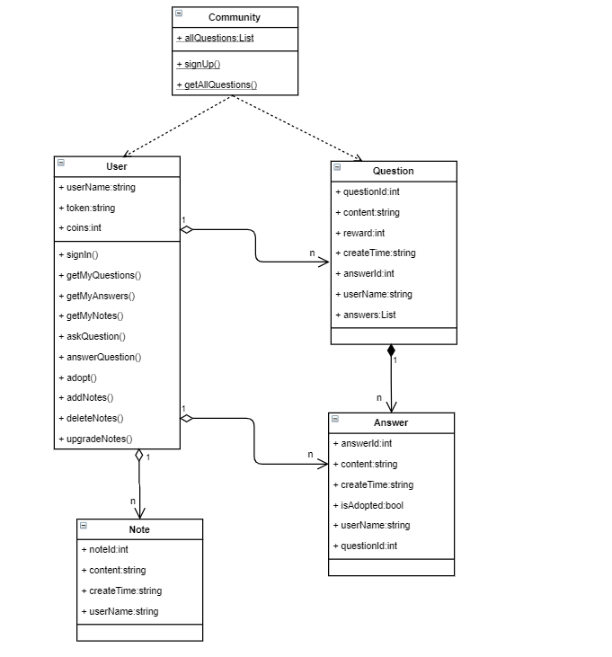

图 4客户端用户与社区核心类图

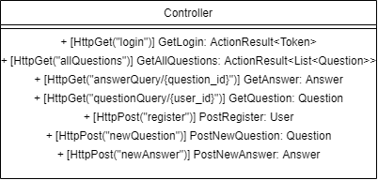

图 5服务器Controller核心类图

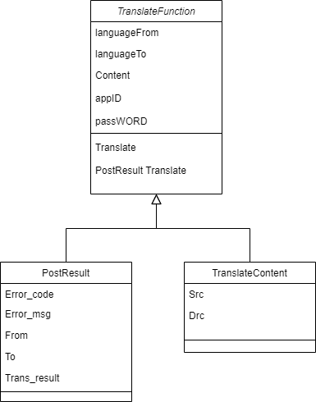

图 6服务器平台API调用核心类图

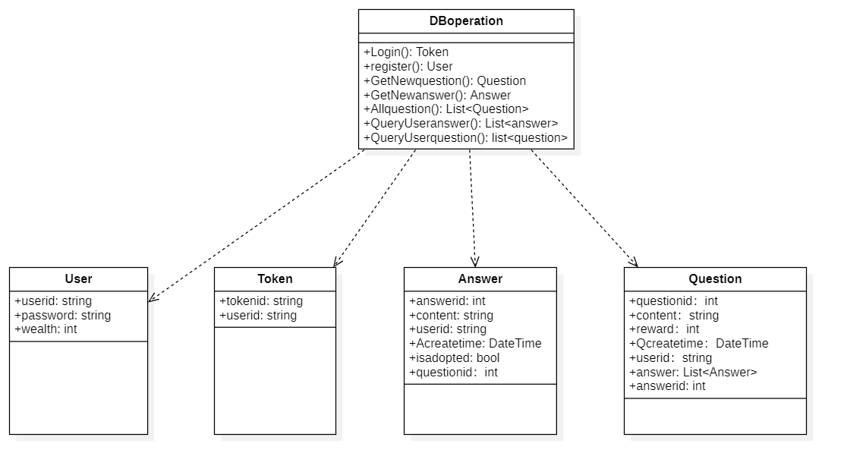

图 7服务器数据库管理核心类

## 界面设计

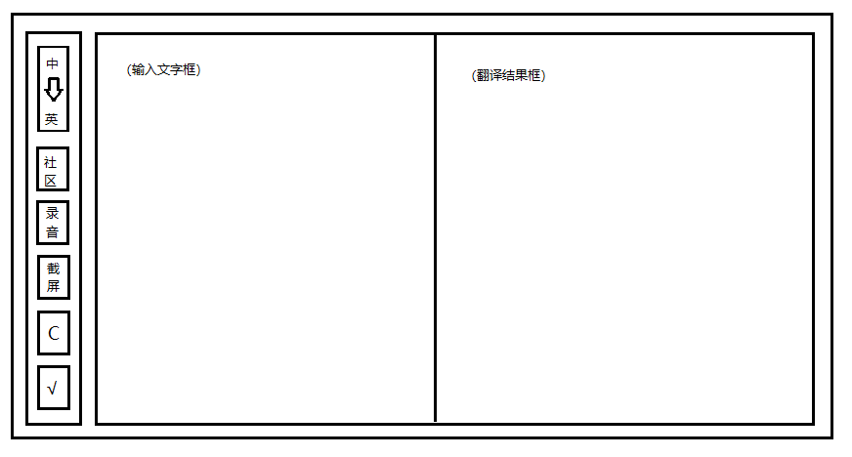

图 8 翻译界面

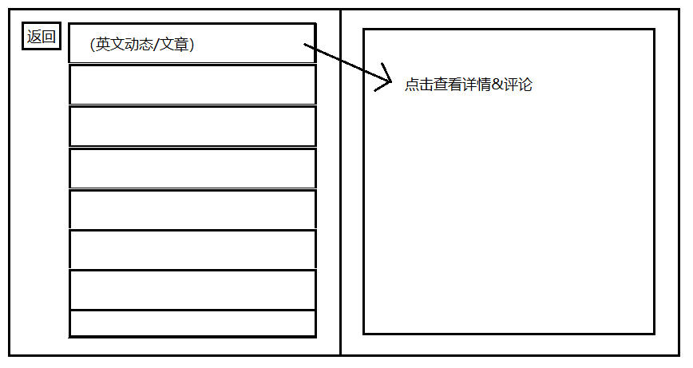

图 9 社区界面